Naše zamyšlení se má týkat ekologické stability sledované krajiny a vlivu jednotlivých faktorů. Z počátku bychom si tedy měli ujasnit, co se tímto termínem myslí. Ekologicky stabilní krajina je ta, kde se uchovává poměrně široké přírodní bohatství (např. biodiverzita), je schopna si toto udržet, regenerovat a příznivě působit na okolní krajinu. Důležité je zpočátku také uvést alespoň zkráceně geologický původ, který nám může nejedno objasnit. Neoddiskutovatelně zásadním způsobem ovlivňuje krajinu, ať buď po geomorfologické stránce, či biosférické.

Již při prvním pohledu na tuto krajinu, která se jeví jako soustava malých kopců a údolí, je jasné, že oblast má bohatou geologickou minulost. Území se nachází na východním okraji Českého masivu, kde se projevili účinky kadomského, variského, ale i alpinského vrásnění. Z dob kadomského vrásnění jsou zde metamorfované horniny, zejména ruly a metabazity. Nejdůležitější z těchto orogenezí bylo variské v paleozoiku (devon, perm), které posunulo horniny a tím dalo místu základní tvar, později docházelo k menším změnám. Nejzajímavější usazeniny zde, vápence, pocházejí z doby devonu. Na konci variského vrásnění vlivem nasunutí Karpatské soustavy na Český masív vznikla boskovická brázda, jejíž součástí je i sledované místo. Sunutí Karpat je záležitost alpinského vrásnění, nikoliv variského. Neopomenutelné jsou také kaolinitické usazeniny z doby alpinského vrásnění. Vznik kaolinitických zvětralin není geneticky spjatý s vrásněním samotným, i když spadá do doby, kdy probíhalo. Pokud to chcete časově zařadit, tak prostřednictvím geologické chronologie – např. paleogén.

Díky zmíněné historii podloží zde vznikly různé geomorfologické útvary, které se výrazně projevily na ekologické stabilitě tohoto místa. Samozřejmě, vývoj této krajiny neustal a pokračuje do dnešních dob. Můžeme vzpomenout nedaleký Maršovský potok, který část krajiny modeluje. Také ještě zcela neustala modelace vlivem nasouváním Karpat Karpaty jsou u nás již nasunuté. jejich vliv je zprostředkovaný, v tomto území již v době alpinského orogeneze vrásnění samotné neprobíhalo. , ale tato se pravděpodobně neprojeví nijak extrémně, protože zde převažuje eroze.

Oblast můžeme řadit do dubobukového nebo bukového vegetačního stupně, ale původní stav lesa bychom zde dnes hledali těžko. Vlivem lidské společnosti došlo ke změně dřevinné skladby a výrazný podíl má dnes například habr obecný. Les se zachoval zejména na příkřejších svazích nebo na místech nevhodných k orbě z důvodu podloží, takže dnes tu můžeme obdivovat pouze malé segmenty lesa. Nachází se zde také velké množství různých skal a skalek, které také příliš nesvědčí odlesnění.

Podle našeho názoru tato krajina harmonicky působí. V minulosti tomu bylo jistě jinak kvůli těžbě kaolinu v kaolinovém dolu. Dále důlní těžba železa a stříbra krajině asi také nepomohla. Dnes ale krajina opět, hlavně díky návratu lesní vegetace, působí poměrně vyváženě.

Kdyby z této oblasti člověk zmizel, tak by se nejspíš ubírala tímto směrem. Jak jsem poznamenal výše, obdělané pole dokáže zarůst polním porostem během roku až pár let. Proto zatravnění zbytku neobdělaných polí by bylo nejrychlejší z daných procesů. Růst dřevin trvá ovšem mnohem déle, tudíž než by se lesy stihly rozšířit zpátky do svých dávných lokalit, tak by uběhlo několik stovek let. Samozřejmě dnešním rozlehlým polím by tento proces trval mnohem déle než malým plochám. Důkaz můžeme vidět například u Maršovského jezírka. Od třicátých let, kdy zde těžba ustala, holé vyvýšené kopce porostly bujnou vegetací. Díky teplému klimatu a úrodné půdě Jak byste exaktněji vyjádřili tyto ekologické podmínky (teplé klima, úrodná půda)? by vegetace měla přímo ideální podmínky k rozšíření.

Jen snad kamenitá a skalnatá místa s malou humusovou vrstvou by byla jen zatravněna. Například u jednoho příkrého kerného Co je kerný lom? lomu, u kterého jsme prováděli v pořadí druhý půdní vrt.

Vápencový lom na severu našeho zkoumaného území by zůstal pravděpodobně stejný, jaký je dnes po několik staletí. Okrajové části by příroda začala postupně pohlcovat, až by ji pohltila úplně. Podle našeho mínění by ale byla potřeba vytvoření alespoň základního půdního horizontu, tudíž minimálně tisíc či více let. A co nálet v západní části lomu?

V neposlední řadě činnost srážkové vody způsobuje odnos svahoviny do vodních toků, které následně materiál odnáší pryč. Proto díky denudaci by docházelo k postupnému odnosu regolitu. Nakonec by vznikla parovina - dokonalá rovina bez vodních toků, které by ji rozrušovaly. To už je zcela jiné časové měřítko. Tato úvaha je ale na velmi dlouhý časový horizont. Dnes celé území České republiky splňuje podmínky pro její vznik: celá střední Evropa je geologicky velmi pasivní, tudíž nehrozí riziko rozlámání našeho zkoumaného území. Také zatopení území mořem vypadá velmi nepravděpodobně. Ačkoliv predikce vzdáleného vývoje je dle nás na hraně domněnek, protože nejsme schopni přesně říci, jaké klima, či jaké geologické procesy zde budou v budoucnu probíhat. Tyto časové horizonty jste ale řešit neměli.

Toto území můžeme vzít jako demonstrativní příklad krajiny, kde těžba suroviny nebyla pouze ke škodě na celkovém vzhledu místa, ale projevila se zde jako důležitý prvek dodávající místu charakter, zvýšila jeho stabilitu, učinila ho atraktivnějším.

Až příliš se točíte kolem geologickému vývoji, prostor mohl být věnován spíše současné krajině.

Vypracované mapy:

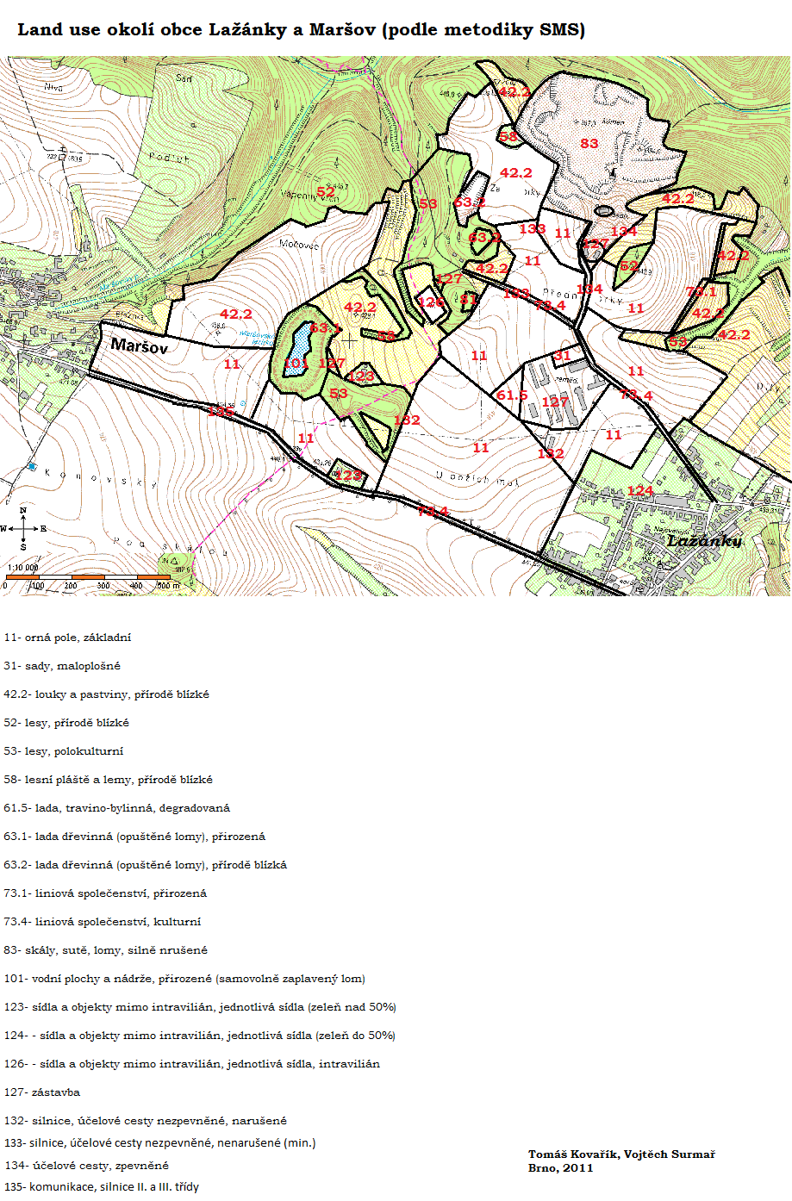

Obrázek 1 Vypracovaná mapa Land use

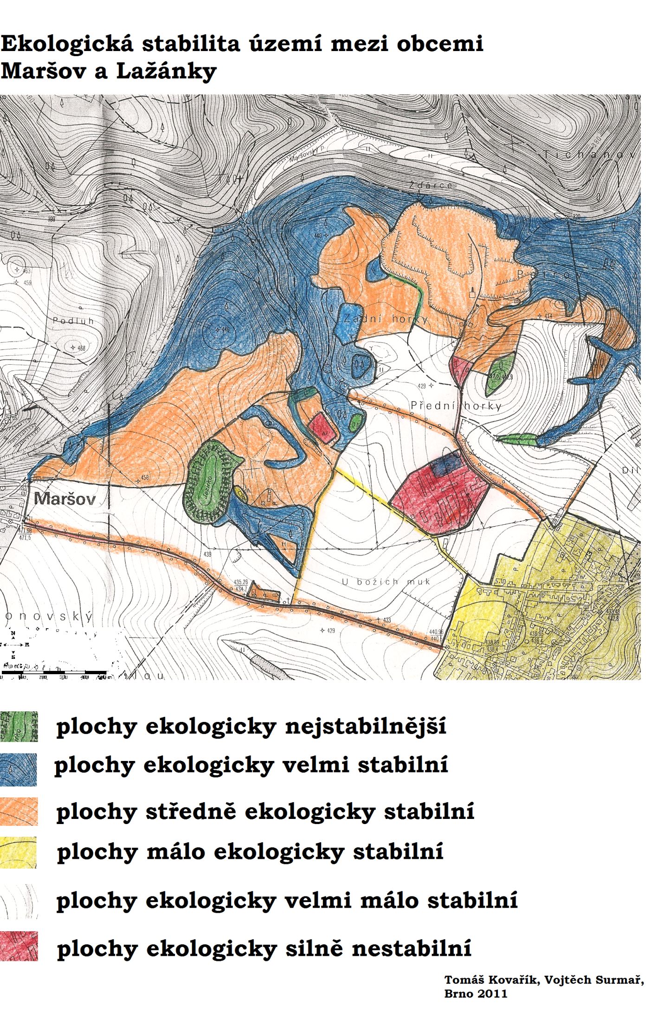

Obrázek 2 Vypracovaná mapa ekologické stability

Tabulka 1 Planimetrem změřené plochy jednotlivých segmentů

|  |  |
| --- | --- |
| plochy ekologicky silně nestabilní | 7,53 ha |
| plochy ekologicky velmi málo stabilní | 84,21ha |
| plochy málo ekologicky stabilní | 33,46 ha |
| plochy středně ekologicky stabilní | 74,94 ha |
| plochy ekologicky velmi stabilní | 53,98 ha |
| plochy ekologicky nejstabilnější | 5,16 ha |

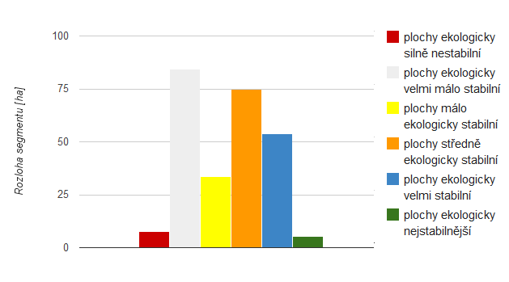

Obrázek 3 Graf ploch jednotlivých segmentů

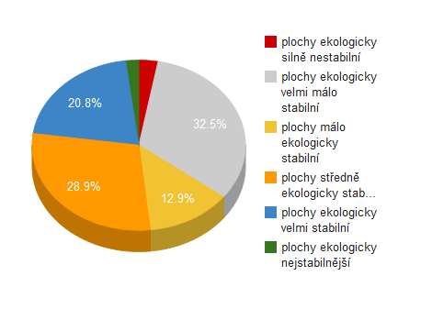

Obrázek 4 Graf ploch jednotlivých segmentů Tento koláčový graf poskytuje tutéž informaci jamo histogram, tudíž je zde nadbytečný. Navíc jsou plochy i tabulce, takže informace je ztrojená.

Fotografie:

Tato fotografie byla pořízena na břehu jezírka vzniklého zatopením bývalého kaolínového dolu mezi obcemi Maršov a Lažánky. Jak můžeme vidět, je břeh porostlý ~~navátými~~ náletovými? druhy dřevin, čímž se v nejbližším okolí vytvořil úzký lesní pruh. Osobně zastávám názor, že vodní plocha téměř vždy zvýší atraktivitu místa, nehledě na fakt, že většinou zvyšuje také biodiverzitu lokality, tedy i v tomto případě ji hodnotím jako kladný element v krajině.

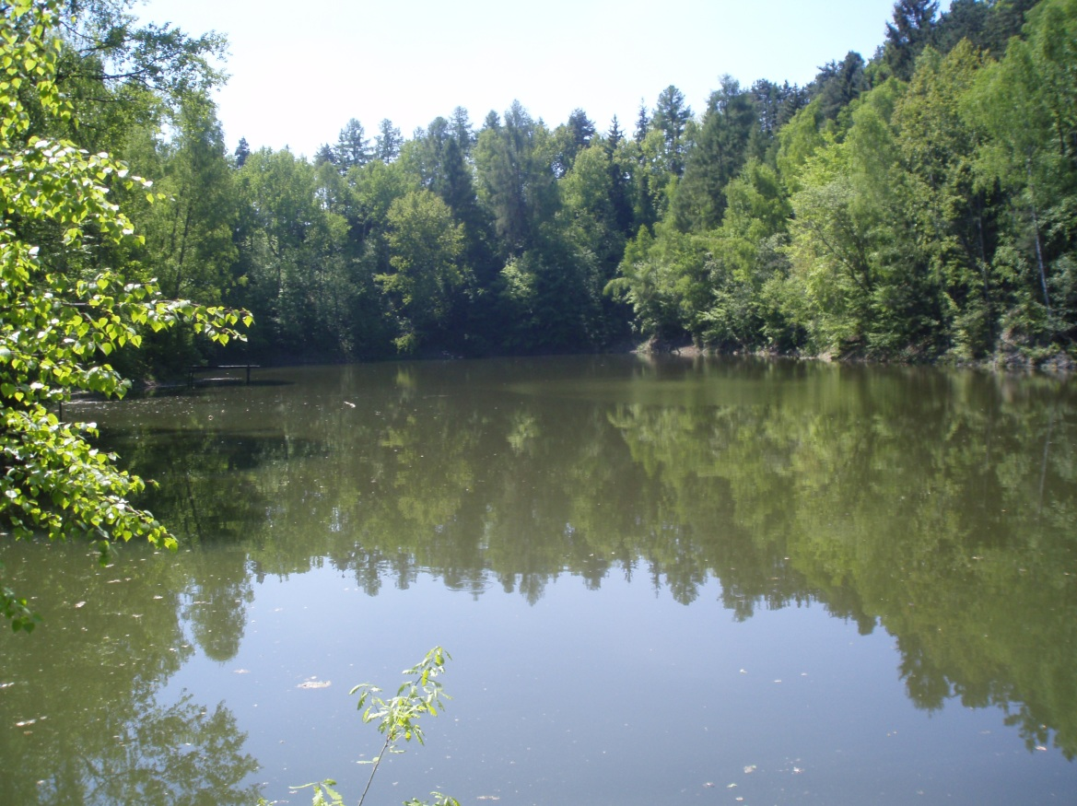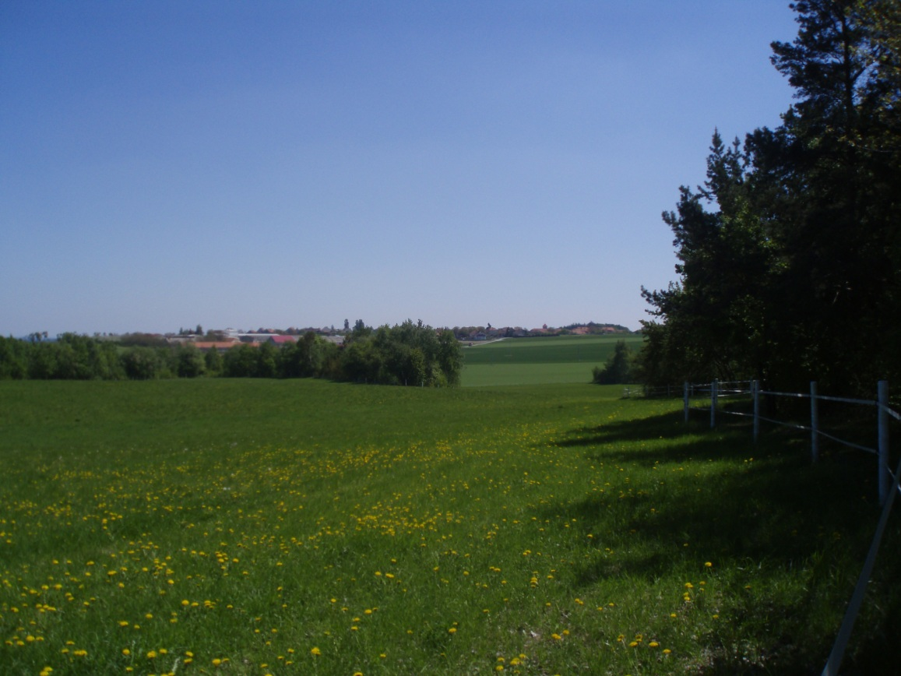

Na fotografii je zachycena louka mezi malým lesem a bývalým lomem u obce Lažánky. Původně zde byla pole, která byla ponechána k zatravnění, protože zde měla vzniknout pastvina pro koně. Ti se zde však v době návštěvy místa nevyskytovali (květen 2011). Louky jsou jedním z hlavních prvků zdejší krajiny, kdy při pohledu na ni se jeví jako mozaika polí, reliktů lesa a dnes i luk. Louka je zejména v české krajině významná, protože dnes u nás najdeme spoustu orné půdy, poměrně dost lesů, ale velice málo luk a pastvin. Opět se jedná o místo poskytující prostor k vývoji různým společenstev, které jsou u nás již spíše vzácné. Roli toto místo může také hrát, co se týče ochrany půdy, kdy travinný porost zabrání její eolitické eolické, ale i pluviální vodní či fluviální erozi. Čili i toto místo považuji za důležité, byť v současnosti zatím druhově chudé To se však může v průběhu času změnit, pokud nedojde k opětovnému zornění, či rozšíření lesa.

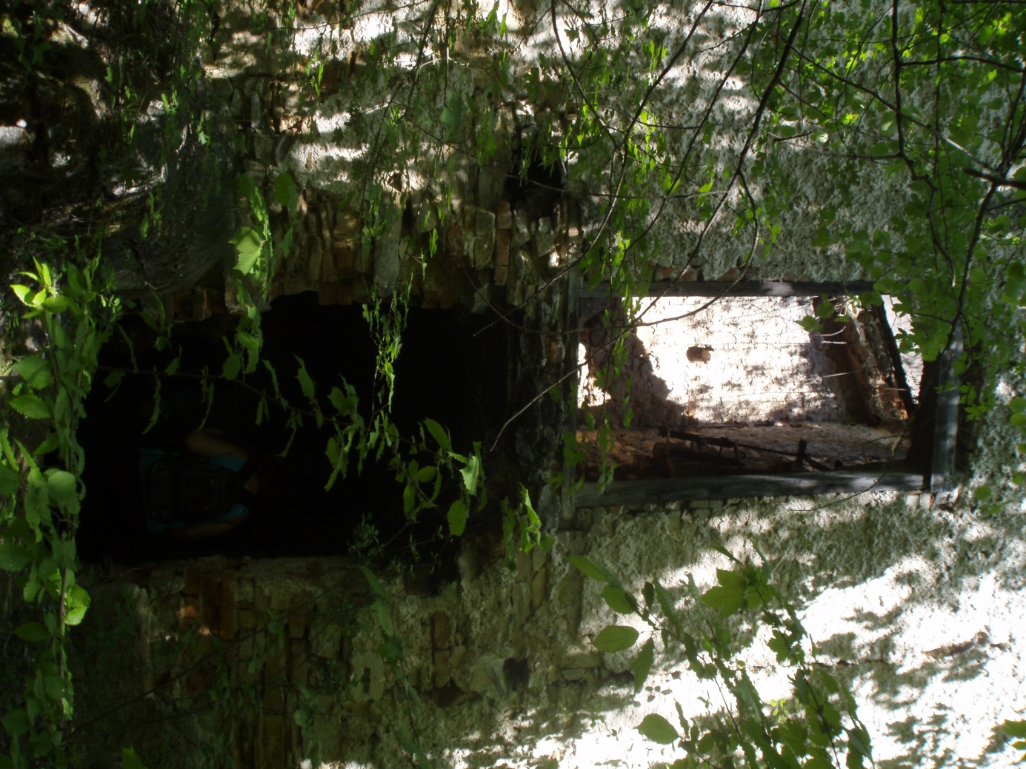

Rozpadlá budova bývalé vápenky v lese severovýchodně od lažáneckého hřiště. Tuto fotografii jsme vybrali ne proto, že by přímo tato budova byla důležitým prvkem v krajině, ale je připomínkou zdejší bývalé drobné těžby vápence, která dala základní rys dnešní krajině. Protože právě tato místa, která se díky těžbě ubránila zemědělskému využití, jsou dnes zalesněna. Les je nesporně důležitý v každé krajině, poskytuje prostor pro zvěř, mnohé rostlinné i živočišné druhy, drží vlhkost, ochlazuje okolí, pohlcuje různé vzdušné znečištění a mnoho dalších. Tedy zde těžba, která je většinou negativní pro přírodní prostředí, vytvořila místo naopak z pohledu ekologické stability významné.

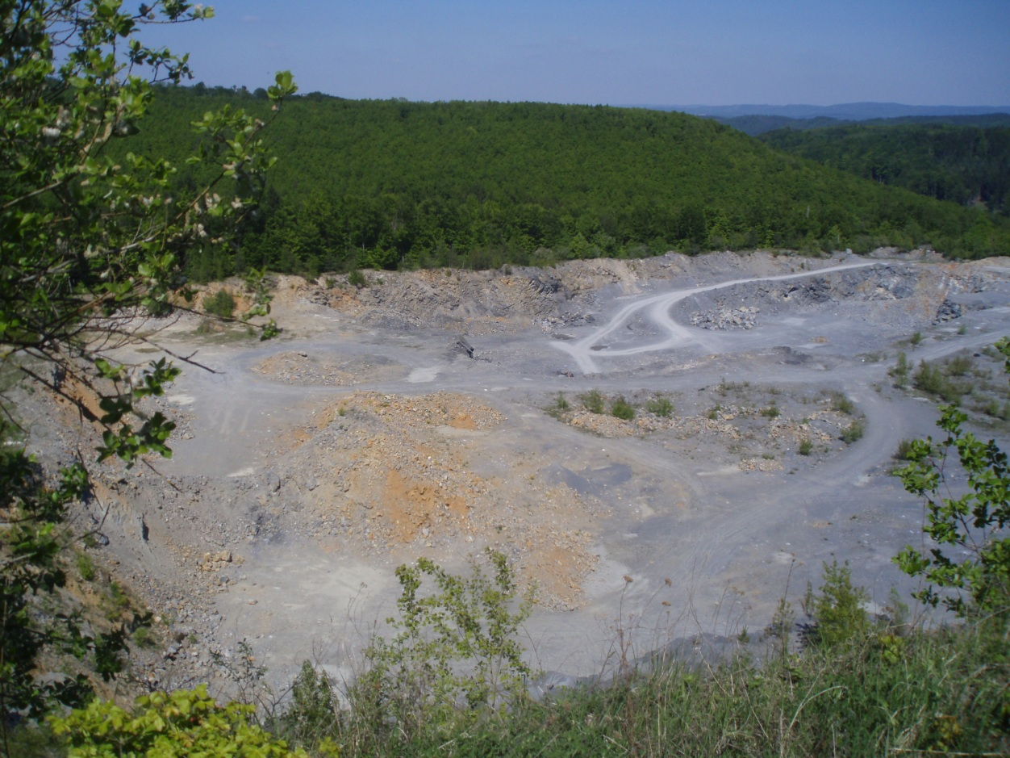

Vápencový lom severozápadně od obce Lažánky. Na první pohled se jedná o prvek nezapadající do zbytku krajiny. V současnosti se nejedná o místo ekologicky významné, ale to se může změnit jeho opuštěním, kdy by se na tomto místě mohly prvně usadit bylinná společenstva typická pro vápenec, druhotně by se sem mohl rozšířit les. Samozřejmě zdejší těžba je významná z ekonomického pohledu regionu. Těžba také odhalila zdejší podloží. Po opuštění by se zde lokálně mohly vyvinout půdy závislé na vápenci jakožto matečné hornině (třeba rendziny).

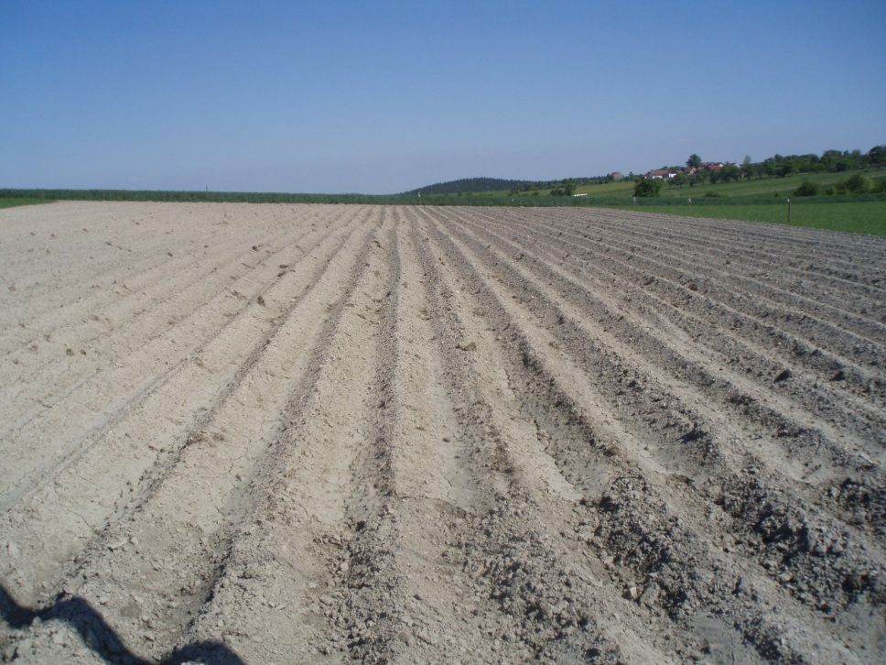

Samozřejmě nejtypičtější land use v okolí - orná pole (v pozadí obec Lažánky). Jedná se o oblast s úrodnou půdou, takže i velmi zemědělsky významnou. Tento prvek má na krajinu jistě značný vliv. Na polích se vyskytují typické plevele, daří se tu drobnému zvířectvu (např. hraboši). Vliv může mít však také negativní, hnojením může docházet ke změně chemizmu půdy, půda je ohrožena eolitickou i fluviální erozí, a podobně. Přesto hodnotíme prvek jako velmi důležitý a ekologicky ne zcela zanedbatelný.